解题报告： A New Stone Game

题目来源：PKU 1740
解法或类型： 简单算法
作者：Li Haoyuan
A New Stone Game
Time Limit:1S Memory Limit:65536K
Description
Alice and Bob decide to play a new stone game.At the beginning of the game they pick n(1<=n<=10) piles of stones in a line. Alice and Bob move the stones in turn.
At each step of the game,the player choose a pile,remove at least one stones,then freely move stones from this pile to any other pile that still has stones.
For example:n=4 and the piles have (3,1,4,2) stones.If the player chose the first pile and remove one.Then it can reach the follow states.
2 1 4 2
1 2 4 2（move one stone to Pile 2）
1 1 5 2（move one stone to Pile 3）
1 1 4 3（move one stone to Pile 4）
0 2 5 2（move one stone to Pile 2 and another one to Pile 3）
0 2 4 3（move one stone to Pile 2 and another one to Pile 4）
0 1 5 3（move one stone to Pile 3 and another one to Pile 4）
0 3 4 2（move two stones to Pile 2）
0 1 6 2（move two stones to Pile 3）
0 1 4 4（move two stones to Pile 4）
Alice always moves first. Suppose that both Alice and Bob do their best in the game.
You are to write a program to determine who will finally win the game.
Input
The input contains several test cases. The first line of each test case contains an integer number n, denoting the number of piles. The following n integers describe the number of stones in each pile at the beginning of the game, you may assume the number of stones in each pile will not exceed 100.
The last test case is followed by one zero.
Output
For each test case, if Alice win the game,output 1,otherwise output 0.
Sample Input
3
2 1 3
2
1 1
0
Sample Output
1
0

解题思路：
算法：
If (Odd(n)) Alice will win;
Else
{
对n堆石头按照石子数量从多到少进行排序。H[i]为排序后第i堆拥有石子的数量
for (k=1;k<n;k+=2) if (h[k]!=h[k+1]) { Alice will win; return}
Bob will win; return;
}
说明：
首先，这是一个博弈题目。找到平衡状态，我们就可以解决这个题目。
本题的平衡状态为n必须为偶数，并且对于任何一堆石子，都有奇数堆的石子数量与其相等。其他状态借为非平衡状态。
1．0堆石子显然为平衡状态。
2．对平衡状态进行操作，一定使状态成为非平衡状态。
3．对于奇数堆n，我们一定可以通过合法移动使之成为平衡状态。
我们可以对H[1]进行操作。因为至少抛弃1个石子，所以我们最多可以将H[1]-1个石子启动到剩下的偶数个堆。我们不妨让移动后，剩下的堆i和i+1的石子数量相等，其中i为偶数。所以需要的石子数量为：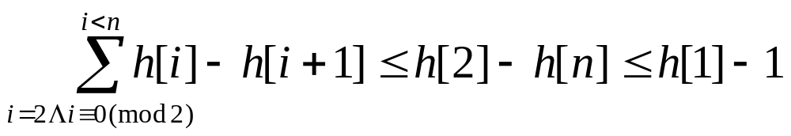
4.对于非平衡状态的偶数堆，我们可以找到最小的奇数K，使得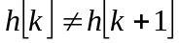.然后我们必须从k堆抛弃至少1个石子，并且另新的k堆与n堆石子数量相等，于是我们最多可以移动h[k]-h[n]-1个石子，而现在需要的石子的数量为：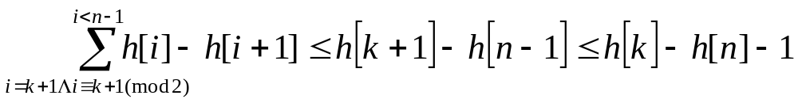
时空分析：
时间：O(N*LogN)
空间：O(N)

源程序：

#include <iostream.h>
#include <algorithm>
#include <string.h>
#define MAXN 11

long h[MAXN];
long n;

bool Init()
{
long k;
cin>>n;
for (k=0;k<n;k++) cin>>h[k];
return n!=0;
}

bool GirlWin()
{
long k;
if (n%2==1) return true;
std::sort(h,h+n);
for (k=0;k<n;k+=2)
if (h[k]!=h[k+1]) return true;
return false;
}

int main()
{
while (Init())
{
if (GirlWin()) cout<<1<<endl;
else cout<<0<<endl;
}
return 0;
}

